Воздушные фильтры серии «DF»

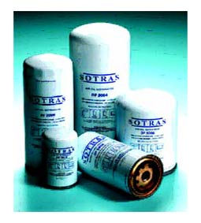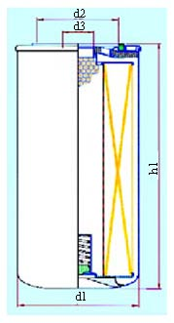

Воздушные фильтры серии «DF» предназначены для технического обслуживания воздушного компрессора в соответствии с паспортом эксплуатации винтового компрессора. Предназначены для использования во время проведения технического обслуживания винтовых компрессоров. Устанавливается непосредственно после винтового блока для отчистки воздуха. Для снятия и установки воздушного фильтра внимательно прочтите инструкцию по эксплуатации вашего винтового компрессора. Изготовлены на основе бумажного фильтрующего элемента в, металлическом корпусе, фильтрование частиц до 0,1мкм.
Артикулы (цифровое обозначение от 5001 до 5999) означают модель фильтра, каждая модель имеет свои размеры и конфигурацию, которые зависят от производительности компрессора.
SOTRAS код | Номинальная норма | Тип | Рисунок | d1 (mm) | d2 (mm) | d4 (mm) | h1 (mm) | h2 (mm)
 | потока (m3/min)
DF 5010 | 1 | ext | 6 | 76 | M22x1.5 | 62 | 123 | 0
DF5005 | 2 | ext | 6 | 96 | M24x1.5 | 62 | 210 | 0
DF 5006 | 3 | ext | 6 | 136 | M39x1.5 | 99 | 177 | 0
DF 5009 | 4 | ext | 6 | 108 | M32x1.5 | 93 | 260 | 0
DF 5004 | 0/5 | ext | 6 | 136 | M39x1.5 | 99 | 303 | 0
DB 5016 | 17 | ext | 6 | 136 | M39x1.5 | 62 | 250 | 0
8 (495) 510-89-99, 7(925)514-71-09, 7(925)517-55-29
ВНИМАНИЕ! При проведении ТО, замене фильтра сепаратора или ремонта необходимо:
- убедиться, что поворотный выключатель компрессора находится в положении ''0 - Выключено'';
- отключить компрессорную установку от ресивера и сети
- сбросить давление из пневмосистемы установки
Примерная периодичность контроля состояния фильтров компрессора:

Наименование обслуживаемого элемента | Наработка до замены, часов | Периодичность контроля
 |  | ежесменный | ежемесячный
Контроль уровня масла | - | ●
Фильтр масляный | 3000 |  | ●
Фильтр-маслоотделитель (сепаратор) | 3000 |  | ●
Замена масла | 3000
Фильтр воздушный | 1500 |  | ●
Радиатор | - |  | ●
Электродвигатель | Согласно инструкции по эксплуатации электродвигателя

Примерная последовательность замены фильтра-маслоотделителя (сепаратора):
- открыть заднюю панель компрессорной установки;
- снять фильтр отворачиванием против часовой стрелки;
- нанести слой масла на прокладку нового фильтра;
- установить фильтр, не допуская повреждений корпуса фильтра.
- через 2-3 часа проверьте сепарацию масла фильтром-маслоотделителем (визуализатор).

Дополнительные услуги, предоставляемые компанией ООО «АЛЬФА-ДОМ» покупателям фильтров:
1. услуги по комплектации:
- ЗИП компрессора
- запчасти для компрессора
- комплектующие и расходные материалы компрессора
2. услуги по ремонту:
- диагностика оборудования
- устранение неисправности
- компрессор ремонт
3. услуги по ТО:
- техническое обслуживание компрессоров
- сервисное обслуживание компрессоров
- винтовой компрессор обслуживание по регламенту

www.alfafilter.ru
8 (495) 510-89-99, 7(925)514-71-09, 7(925)517-55-29

